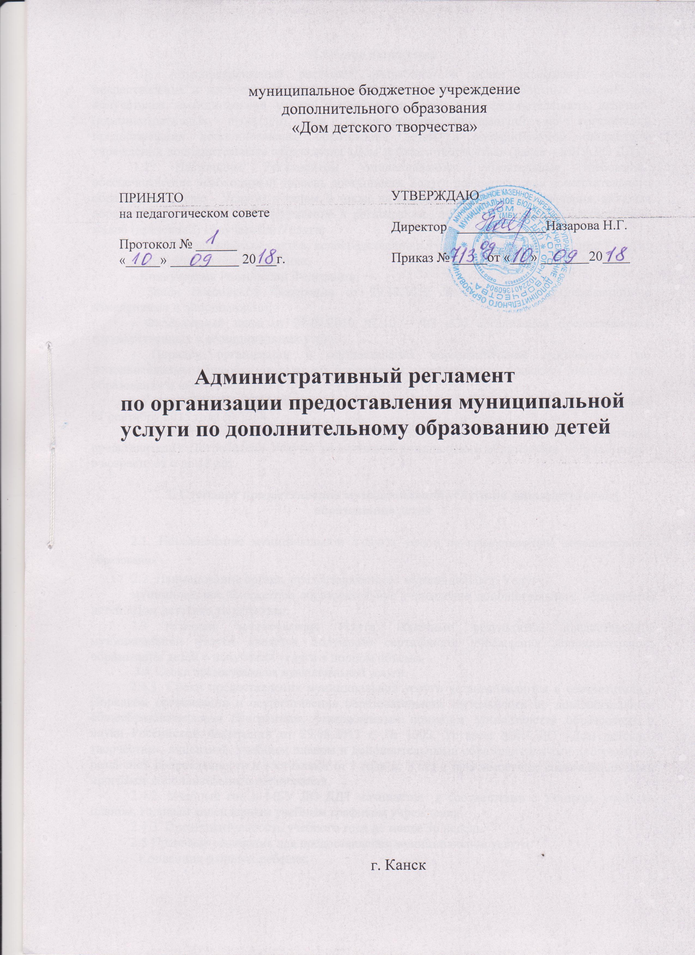
1.Общие положения
1.1. Административный регламент разработан в целях повышения качества предоставления и доступности муниципальной услуги, создания комфортных условий для получателей муниципальной услуги и определяет сроки и последовательность действий (административных процедур) при осуществлении полномочий по организации предоставления дополнительного образования детям в муниципальном бюджетном учреждении дополнительного образования «Дом детского творчества» (далее – МБУ ДО ДДТ).
1.2. Настоящим Регламентом устанавливаются обязательные требования, обеспечивающие необходимый уровень доступности Услуги предоставления дополнительного образования (далее - Услуга) в целом, а также на каждом этапе ее предоставления, включая обращение за Услугой, его оформление и регистрацию, получение Услуги, и рассмотрение жалоб (претензий) получателей Услуги.
1.3. Перечень правовых актов, непосредственно регулирующих предоставление Услуги:
- Конвенция о правах ребенка;
- Конституция Российской Федерации;
- Закон Российской Федерации от 29.12.2012 № 273-ФЗ «Об образовании» с изменениями и дополнениями;
- Федеральный закон от 27.07.2010 №210 – ФЗ «Об организации предоставления государственных и муниципальных услуг»;
- Порядок организации и осуществления образовательной деятельности по дополнительным общеобразовательным программам, утверждённым приказом Министерства образования и науки Российской Федерации от 29.08.2013 г. № 1008.
- Устав МБУ ДО ДДТ, утвержденный Постановлением администрации города Канска 01 сентября 2015 года № 1354.
1.4. Услуга носит заявительный характер. Заявители Услуги: родители (законные представители). Потребители Услуги: население муниципального образования «город Канск» в возрасте от 6 до 18 лет.

2. Стандарт предоставления муниципальной услуги по дополнительному образованию детей

2.1. Наименование муниципальной Услуги: услуга по предоставлению дополнительного образования
2.2. Наименование органа, предоставляющего муниципальную Услугу:
муниципальное бюджетное образовательное учреждение дополнительного образования детей «Дом детского творчества».
2.3 Результат предоставления Услуги: конечным результатом предоставления муниципальной услуги является получение сертификата учреждения дополнительного образования детей о получении услуги в полном объеме.
2.4. Сроки предоставления муниципальной услуги.
2.4.1. Сроки предоставления муниципальной услуги устанавливаются в соответствии с Порядком организации и осуществления образовательной деятельности по дополнительным общеобразовательным программам, утверждённым приказом Министерства образования и науки Российской Федерации от 29.08.2013 г. № 1008. Уставом МБУ ДО «Дом детского творчества», лицензией, учебным планом и дополнительными образовательными программами различной направленности и составляют от 1 года до 8 лет в зависимости от сроков реализации программ дополнительного образования.
2.4.2. Учебный год в МБУ ДО ДДТ начинается в соответствии с Уставом, учебным планом, годовым календарным учебным графиком учреждения.
2.4.3. Продолжительность учебного года не менее 36 недель.
2.5 Правовые основания для предоставления муниципальной услуги.
- Конвенция о правах ребенка;
- Конституция Российской Федерации;
- Закон Российской Федерации от 29.12.2012 № 273-ФЗ «Об образовании» с изменениями и дополнениями;
- Федеральный закон от 27.07.2010 №210 – ФЗ «Об организации предоставления государственных и муниципальных услуг»;
- Порядком организации и осуществления образовательной деятельности по дополнительным общеобразовательным программам, утверждённым приказом Министерства образования и науки Российской Федерации от 29.08.2013 г. № 1008.
- Устав МБУ ДО ДДТ, утвержденный Постановлением администрации города Канска 01 сентября 2015 года № 1354.

2.6 Перечень документов, необходимых для предоставления муниципальной услуги.
Для получения муниципальной услуги заявитель предоставляет в муниципальное образовательное учреждение дополнительного образования детей следующие документы:
- письменное заявление родителей (законных представителей);
- медицинское заключение о состоянии здоровья ребенка с указанием возможности заниматься в хореографическом ансамбле.
Получатели муниципальной услуги имеют право на неоднократное обращение за получением дополнительного образования детей, а также на одновременное получение нескольких видов дополнительных образовательных программ.
2.7 Перечень оснований для отказа в приёме документов, необходимых для предоставления муниципальной услуги.
- отсутствия специалистов требуемого профиля.
2.8 Перечень оснований для отказа в предоставлении муниципальной услуги.
Заявителю может быть отказано в предоставлении муниципальной услуги в случае:
- ликвидации учреждения;
- отсутствия специалистов требуемого профиля;
- выезд семьи на постоянное место жительства за пределы г. Канска;
- наличие соответствующего заявления родителей (законных представителей);
- невыполнение заявителем учебного плана или нарушение правил внутреннего трудового распорядка учреждения;
- предоставление заявителем документов, являющихся основанием для приостановления оказания муниципальной услуги;
- в случае болезни несовершеннолетнего муниципальная услуга может быть приостановлена на этот период по письменному заявлению родителей (законных представителей).

Принятое муниципальным бюджетным учреждением дополнительного образования решение об отказе в предоставлении муниципальной услуги оформляется письменно с указанием причин, послуживших основанием для отказа в предоставлении муниципальной услуги, в течение трех дней с момента принятия соответствующего решения. При отказе в предоставлении муниципальной услуги документы могут быть возвращены заявителю на основании его заявления.

2.9 Плата за предоставление муниципальной услуги.

Услуга в сфере дополнительного образования детей гражданам предоставляется бесплатно в рамках определенного бюджетного финансирования. Предоставление дополнительных платных образовательных услуг, выходящих за рамки финансируемых из бюджета образовательных программ (преподавание специальных курсов и циклов дисциплин, репетиторство, занятия с детьми углубленным изучением предметов и проведение занятий для всех категорий граждан муниципального образования город Канск по привлечению к регулярным занятиям различными видами творчества) согласно Положения о предоставлении платных дополнительных образовательных услуг в МБУ ДО ДДТ, утверждённого приказом директора от 02.09.2015 №240/1-од.

Граждане имеют право на неоднократное обращение за получением Услуги.

2.10 Требования к помещениям и информационным стендам.

Требования к местам предоставления услуги:
МБУ ДО ДДТ, его структурные подразделения должны быть размещены в специально предназначенных зданиях и помещениях, доступных для населения. Помещения должны быть обеспечены всеми средствами коммунально-бытового обслуживания и оснащены телефонной связью.
Площадь, занимаемая учреждением, должна обеспечивать размещение работников и потребителей Услуги и предоставление им Услуги в соответствии с действующими санитарно-эпидемиологическими требованиями.
В здании МБУ ДО ДДТ должны быть предусмотрены следующие помещения:
1) учебные помещения (мастерские и лаборатории);
2) гардеробная;
3) специализированные помещения (зал для проведения массовых мероприятий).
По размерам (площади) и техническому состоянию помещения должны отвечать требованиям санитарно-гигиенических норм и правил, правил противопожарной безопасности, безопасности труда и быть защищены от воздействия факторов, отрицательно влияющих на качество предоставляемой Услуги (повышенной температуры воздуха, влажности воздуха, запыленности, загрязненности, шума, вибрации).
Помещения для дополнительного образования детей следует размещать в наземных этажах зданий. Не допускается размещать помещения для пребывания детей в подвальных и цокольных этажах.
Размеры площадей основных и дополнительных помещений принимаются в соответствии с требованиями санитарных и строительных норм и правил в зависимости от реализации программ дополнительного образования, единовременной вместимости, технологии процесса обучения, инженерно-технического оборудования, оснащения необходимой мебелью.
Здания должны быть оборудованы системами хозяйственно-питьевого, противопожарного и горячего водоснабжения, канализацией и водостоками.

На информационных стендах, размещаемых в помещениях МБУ ДО ДДТ, Интернет-сайтах содержится следующая информация:
- адрес МБУ ДО ДДТ, в т.ч. адрес Интернет-сайта, номера телефонов, электронной почты;
- график работы объединений, фамилии, имена, отчества педагогов, проводящих занятия в данных объединениях, место проведения занятий;
- лицензионный перечень дополнительных образовательных программ, по которым ведется обучение в образовательном учреждении;
- выписка из Устава образовательного учреждения о правах и обязанностях обучающихся;
- извлечения из законодательных и иных нормативных правовых актов, регулирующих деятельность по предоставлению Услуги;
- основания отказа в предоставлении Услуги;
- серия и номер лицензии на право образовательной деятельности, свидетельства о государственной аккредитации.

3. Административные процедуры (состав, последовательность, сроки, требования к порядку их выполнения)
Процесс получения Услуги включает в себя предварительные процедуры и непосредственное предоставление Услуги.
Блок - схема предоставления муниципальной услуги представлена в Приложении 1 настоящего Регламента.
3.1. Предварительные процедуры:
3.1.1. Подача Заявителями (законными представителями) заявления в МБУ ДО ДДТ.
Заявление принимается руководителем учреждения дополнительного образования детей или лицом, уполномоченным руководителем. Форма заявления приведена в Приложении 2 настоящего Регламента.
3.1.2. Зачисление ребенка в учреждение.
Зачисление ребенка осуществляется приказом директора МБУ ДО ДДТ. Дальнейшие взаимоотношения регулируются Договором между Заявителями и МБУ ДО ДДТ, включающим в себя взаимные права, обязанности и ответственность сторон, возникающие в процессе обучения, воспитания.
3.2. Непосредственное предоставление Услуги - предоставление дополнительного образования.
3.3. Предоставление Услуги осуществляют следующие виды персонала:
1) административно-управленческий персонал (руководитель учреждения, его заместитель);
2) педагогический персонал (методисты, педагоги дополнительного образования, педагоги-организаторы);
3) иные работники;
Состав персонала определяется штатным расписанием.
Ответственный за оказание Услуги – руководитель Учреждения.
3.4. Содержание образовательного процесса в конкретном Учреждении определяется учебным планом образовательного учреждения, образовательными программами дополнительного образования детей (типовыми, модифицированными, экспериментальными, авторскими). Образовательные программы должны соответствовать примерным требованиям к программам дополнительного образования детей.
3.5. Режим работы учреждений, длительность пребывания в них воспитанников, а также учебные нагрузки воспитанников определяются Уставом МБУ ДО ДДТ и не должны превышать нормы предельно допустимых нагрузок, определенных на основе Санитарно-эпидемиологических требований к устройству, содержанию и организации режима работы образовательных учреждений».
3.6 Сайт учреждения: http://ddtkansk.ucoz.com/. Адрес электронной почты: ddtkansk@yandex.ru

4. Формы контроля за исполнением административного регламента.

Контроль за соблюдением последовательности административных действий, установленных настоящим регламентом, и за принятием решений при предоставлении муниципальной услуги осуществляется МКУ «Управление образования администрации города Канска», ответственным за оказание муниципальной услуги на каждом этапе предоставления муниципальной услуги.
Текущий контроль за соблюдением последовательности действий, определенных административными процедурами по предоставлению муниципальной услуги, и принятием решений сотрудником учреждения осуществляет руководитель муниципального образовательного учреждения дополнительного образования детей.
Текущий контроль осуществляется путем проведения руководителем МБУ ДО ДДТ проверок соблюдения и исполнения сотрудниками настоящего Административного регламента и своей должностной инструкции.
Периодичность осуществления текущего контроля устанавливается руководителем учреждения.
В случае выявления в результате осуществления контроля за оказанием муниципальной услуги нарушений прав заявителя или несоответствия норм и правил образовательного процесса привлечение к ответственности виновных лиц осуществляется в соответствии с действующим законодательством РФ.

5. Досудебный (внесудебный) порядок обжалования действия (бездействия) должностного лица, а также принимаемого им решения при предоставлении муниципальной услуги.
5.1. Порядок обжалования действия (бездействия) должностного лица, а также принимаемого им решения при предоставлении муниципальной услуги определяется в соответствии с действующим законодательством РФ.

5.2. В случае если заявитель не согласен с результатом оказания муниципальной услуги, он вправе обжаловать действия и решения, принимаемые в ходе исполнения Административного регламента перед директором или заместителем директора МБУ ДО ДДТ. В случае несогласия с администрацией учреждения - в МКУ «Управление образования администрации г. Канска» (ул. Кобрина, 26; тел. для справок 3-28-09, 3-25-59). Специалисты МКУ «Управление образования администрации города Канска» проводят личный приём граждан.
Заявители имеют право обратиться с жалобой лично, через своего законного представителя или направить письменное обращение, жалобу (претензию).
Заявитель в своем письменном обращении указывает свои фамилию, имя, отчество, почтовый адрес, по которому должны быть направлены ответ, уведомление о переадресации обращения, с указанием наименования органа, в который было направлено письменное обращение, либо фамилию, имя, отчество специалиста (сотрудника), в также излагает суть предложения, заявления, жалобы (претензии), ставит личную подпись и дату.
Дополнительно в обращении указываются причины несогласия и обстоятельства, на основании которых заявитель считает, что нарушены его права, свободы и законные интересы, созданы препятствия к их реализации, а также сведения, который заявитель считает необходимым сообщить.
К обращению могут быть приложены копии документов, подтверждающих изложенные в нем обстоятельства. В этом случае в обращении приводится перечень прилагаемых к нему документов.
По результатам рассмотрения обращения должно быть принято решение об удовлетворении требований заявителя, либо об отказе в удовлетворении обращения.
Письменный ответ, содержащий результаты рассмотрения обращения, направляется заявителю.
Продолжительность рассмотрения обращения не должна превышать 30 дней с момента его получения.
В суде могут быть обжалованы решения, действия (бездействие), в результате которых были нарушены права и свободы заявителя.

Приложение 1

Блок - схема общей структуры последовательности административных действий при исполнении муниципальной услуги по дополнительному образованию детей

Выбор родителями (законными представителями)
учреждения дополнительного образования

Прием документов (заявления) от граждан
для приема в учреждение дополнительного образования

Рассмотрение принятого заявления.
Решение о приеме в учреждение дополнительного образования

Зачисление ребенка в Учреждение
и издание соответствующего приказа

Предоставление услуги в учреждении дополнительного образования

Приложение 2: Заявление
Директору МБУ ДО «Дом детского творчества»
Назаровой Н.Г.

_________________________________________________
(фамилия и инициалы родителя)
З А Я В Л Е Н И Е.

Прошу принять мою дочь (сына) _________________________________________
(фамилия, имя и отчество)
в ДДТ для занятий в объединении ______________________________________________.
(указать конкретно клуб, студию, кружок и др.)
Дата рождения ребёнка: «______» ________________ 20______г.

С уставом образовательного учреждения, лицензией на осуществление образовательной деятельности, образовательной программой, правилами внутреннего распорядка обучающихся, расписанием и условиями занятий ознакомлен(-а). Медицинское заключение о состоянии здоровья ребенка прилагаю.

О ребенке и его семье сообщаю следующие сведения:
Дополнительно занимается в объединениях ДДТ _________________________________
Проживает по адресу:
г. Канск, ___________________________________________________________________
(улица, дом, корпус, квартира)
Домашний телефон ____________________сотовый_______________________________

Обучается в школе №__________, класс_________; (или) детском саду №____, группа
ФИО классного руководителя (воспитателя)___________________________________
Контактный телефон_________________________________________________________
Родители:
Мать - ______________________________________________________________________
(фамилия, имя и отчество, дата рождения)
Место работы (учебы) ____________________________________Конт. телефон _________

Отец - _______________________________________________________________________
(фамилия, имя и отчество, дата рождения)
Место работы (учебы) _________________________________Конт. телефон ____________
К какой категории вы относитесь (нужное отметьте галочкой):
- Многодетная семья
- Малообеспеченная семья
- Неполная семья
- Дети-сироты
- Дети-инвалиды
- Опекаемые дети
- Ребёнок состоит на внутришкольном контроле
- Ребёнок состоит на учёте в ОВД
- Нет вышеперечисленных категорий
Я, как законный представитель несовершеннолетнего ребёнка, даю своё согласие на участие ребенка в мероприятиях, организуемых и проводимых ДДТ; обработку в соответствии с требованиями Федерального закона № 152-ФЗ «О персональных данных» предоставленных в настоящем заявлении моих персональных данных, а также персональных данных моего ребёнка с целью организации и получения им дополнительного образования.

Дата: Подпись:

